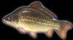
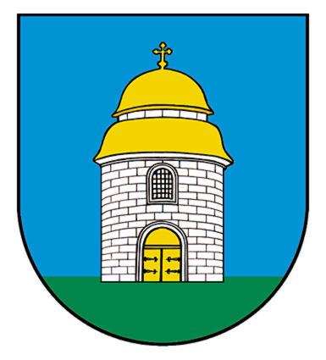

Regulamin
Zawodów Wędkarskich o Puchar Burmistrza Miasta Imielin.

1. Cele i założenia; propagowanie wędkarstwa wśród różnych grup wiekowych oraz osób niepełnosprawnych poprzez wspólny udział w zawodach i zacieśnianie więzi społecznych.

2. Organizator: Koło Wędkarskie Nr 17 Polski Związek
Wędkarski w Imielinie, Urząd Miasta Imielin.
Osoba do kontaktu: Prezes Związku
Józef Skorupiński tel. O32/ 22 56 500
3. Miejsce: staw Michalika przy ul. Kordeckiego
4. Termin: 02 lipca 2011 r. w godz. od 8,00 do12,00
5. Zapisy: w dniu zawodów od godz. 7.00, staw Michalika
przy ul. Kordeckiego
6. Kategorie :
- seniorzy
- juniorzy
- kobiety
7. Zawody są otwarte i mogą brać w nich udział wędkarze
zrzeszeni i nie zrzeszeni.
8. Obowiązkiem zawodnika jest posiadani, własnego
sprzętu wędkarskiego, oraz siatki - sadzyka do
przetrzymywania złowionych ryb.
9. Nagrody:
- Puchary w kategoriach za 1- sze trzy miejsca w kategoriach
Uroczyste wręczenie nagród i pucharów w dniu 3 lipca 2011 roku podczas XIII Dni Imielina około godz. 19.30 na boisku przy ul.Hallera 37a.
- Poczęstunek dla wszystkich uczestników

PROGRAM ZAWODÓW:

7:00 - Zbiórka zawodników
7:30 - Losowanie stanowisk wędkarskich oraz zapoznanie
się z regulaminem zawodów.
8:00 - 11:00 Z A W O D Y
11:20 - 11:30 Ważenie ryb, podliczanie punktów
12:00 - ogłoszenie wyników , wręczanie pucharów
12:30 - zakończenie zawodów

